
Ростовская область
Ремонтненский район
АДМИНИСТРАЦИЯ
Калининского сельского поселения
347481с. Большое Ремонтное
ул. Ленина19, тел. 36-4-16
E-mail: sp32340@donpac.ru
ИНН/КПП 6129005824/612901001
27.08.2021_№_93.23/567

Главе
Администрации
Ремонтненского района
Пустоветову А.П.

Форма отчета о проделанной работе на территории
Калининского сельского поселения
по гармонизации межэтнических отношений за август 2021 года.
- Проведение заседаний консультативных советов и малых советов
 | дата | Количество участников | повестка дня | принятые решения
- Информация о ходе выполнения муниципальных программ борьбы с экстремизмом и планов по гармонизации межэтнических отношений
наименование мероприятия | дата проведения | № пунктов программ (планов) | объем выполнения
Праздничный концерт «Как не любить мне эту землю».  Акция 100 добрых дел. | 09.08.2021 | Комплексный план работы Малого совета по вопросам межэтнических отношений при Администрации Калининского сельского поселения на 2021г. | 42 чел.
Онлайн-видео урок «Избирательное право РФ». | 12.08.2021 | Комплексный план работы Малого совета по вопросам межэтнических отношений при Администрации Калининского сельского поселения на 2021г.
Час науки «Окунись в мир технологий». | 13.08.2021 | Комплексный план работы Малого совета по вопросам межэтнических отношений при Администрации Калининского сельского поселения на 2021г.
Межрайонная дистанционная выставка «Пусть природа будет краше».  Дистанционный межрайонный фотоконкурс  «Природные сокровища Донского края».  Открытый фестиваль традиционной  и стилизованной песни «Пухляковский август». |  | Комплексный план работы Малого совета по вопросам межэтнических отношений при Администрации Калининского сельского поселения на 2021г. | 1 чел.  1 чел.  3 чел.
Фотовыставка "Родного края нежный образ". | 18.08.2021 | Комплексный план работы Малого совета по вопросам межэтнических отношений при Администрации Калининского сельского поселения на 2021г.
- Проведенные сходы граждан
дата и место проведения | количество участников | кто проводил | поднимаемые вопросы | принятые решения
4.В случаях возникновения конфликтных ситуаций: (обобщенная информация)
дата и место | причины конфликта | установочные данные участников | принятые меры по локализации конфликта | принятые процессуальные решения
- | - | - | - | -
- | - | - | - | -
- Информация о деятельности добровольных народных дружин
наименование мероприятия | численность дружинников | ФИО  руководителя дружины | этнический состав  дружины
Патрулирование улиц в выходные и праздничные дни с. Богородское  Патрулирование улиц в выходные и праздничные дни с. Большое Ремонтное (09.08.2021г. день с. Большое Ремонтное) | 3  3 | Демиденко Анатолий  Алексеевич  Анищенко Владимир  Иванович | русские – 3 чел  русские – 2 чел  даргинцы -1 чел
6.Факты уничтожения посевов при несанкционированном выпасе скота
дата и место | причинитель вреда (ФИО, национальность) | пострадавший (ФИО, национальность) | меры, принятые органами власти
- | - | - | -
- | - | - | -

Глава Администрации
Калининского сельского поселения Г.Н. Мазирка

09.08.2021г. Праздничный концерт «Как не любить мне эту землю».
09.08.2021 специалист МКУК «Большеремонтненский СДК» провела праздничный онлайн концерт «Как не любить мне эту землю», посвященную Дню села Большое Ремонтное и приуроченного к 100-летию Ремонтненского района. Свое творчество зрителям подарили Дуэт «Жемчужина», Трио «Вольница», а так же солисты СДК Пересыпкина Галина, Кравченко Галина, Полоусова Алина, Натхина Светлана, Третьяк Светлана, Камышанская Вера, Цыбулевская Ангелина, Городецкая Эльвира. Так же специалист поздравила семьи села с рождением детей и юбилеями супружеской жизни и вручила символические подарки.
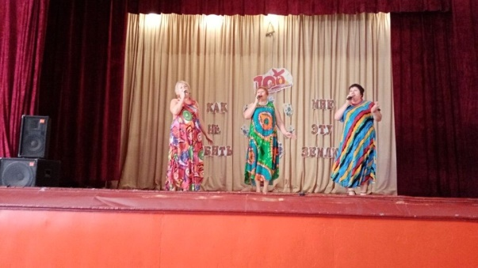
https://ok.ru/video/2352069413444
https://ok.ru/video/2350904445508
https://ok.ru/video/2350872595012
https://ok.ru/video/2350846577220
https://ok.ru/video/2350802864708
https://ok.ru/video/2350776584772
https://ok.ru/video/2350748600900
https://ok.ru/video/2350706133572
https://ok.ru/video/2350674283076
https://ok.ru/video/2350646889028
https://ok.ru/video/2350629915204
https://ok.ru/video/2350595770948

09.08.2021г. Акция 100 добрых дел.
Продолжается районная акция "100 добрых дел". На этот раз МКУК "Большеремонтненский СДК" принимает участие в номинации "Изготовление сувениров с юбилейной символикой". 09 августа
- День села Большое Ремонтное. В преддверии этого праздника участники круж художественному моделированию "Прометей" изготовили поздравительные открытки и вставили их в рамочки. Этими сувенирами поздравили семьи с рождением детей и юбилеями супружеской жизни.
https://ok.ru/profile/574545893188/statuses/153506853033284
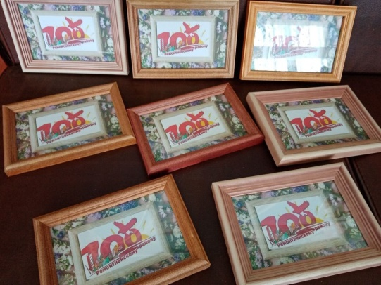

12.08.2021г. Онлайн-видео урок «Избирательное право РФ».
19 сентября 2021 года в России состоятся выборы в Государственную думу РФ. Прийти и сделать свой выбор – обязанность каждого гражданина. 12.08.2021 года специалист МКУК «Большеремонтненский СДК» провела
онлайн-видео урок «Избирательное право РФ».
Ролик содержит информацию об основных аспектах
избирательного процесса РФ, порядке подаче
заявлений кандидатами, условиях проведения
предвыборных мероприятий, а так же порядке
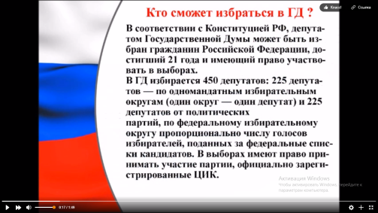
проведения голосования, установленных
законодательными актами.
https://ok.ru/video/2357157497412

13.08.2021г. Час науки «Окунись в мир технологий».
2021 год объявлен Годом Науки и Технологий. С каждым годом учёные всего мира шагают всё дальше, показывая нам невероятные возможности в сфере медицины, образования, компьютерных технологий, строительстве и развитии науки в целом.
13 августа 2021 года специалист МКУК «Большеремонтненский СДК» провела онлайн час науки «Окунись в мир технологий». Видеоролик содержит отрывок видеорепортажа с выставки, посвященной открытиям 21 века.
https://ok.ru/video/2361263458884
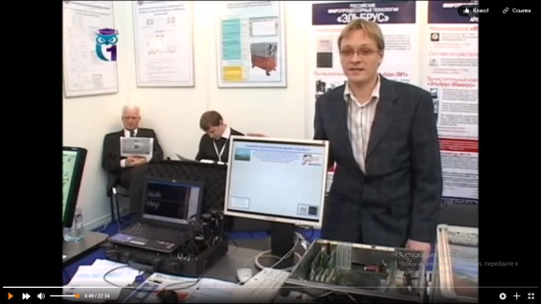

Межрайонная дистанционная выставка «Пусть природа будет краше».
В августе проходит Межрайоннаядистанционная выставка «Пусть природа будет краше». Организаторы Цимлянский ЦДМ. В выставке принимает участие мастер ДПИ МКУК «Большеремонтненский СДК» Фисенко Светлана Анатольевна. Её работы представлены в номинации «Бумага на благо».
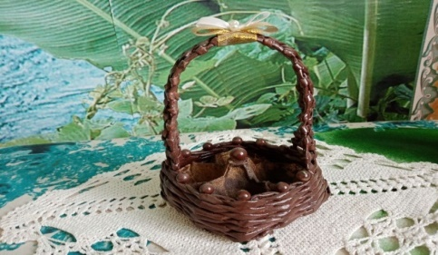

Дистанционный межрайонный фотоконкурс «Природные сокровища Донского края».
В августе проходит Дистанционный межрайонный фотоконкурс «Природные сокровища Донского края». Организатор МУК РДК «Юбилейный» пос. Зимовники. На конкурсе МКУК «Большеремонтенский СДК» представляют работы фотографа – любителя Городецкой А.В.
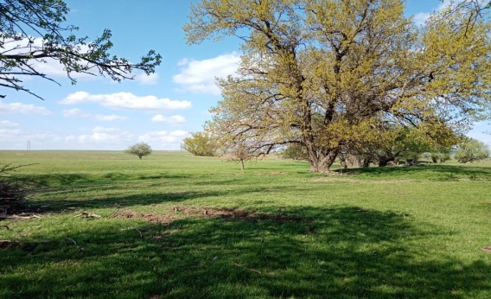

Открытый фестиваль традиционной и стилизованной песни «Пухляковский август».
В августе проходит Открытый фестиваль традиционной и стилизованной песни «Пухляковский август».Организаторы МБУК «РДК» Усть – Донецкого района. МКУК «Большеремонтненский СДК» представляет трио «Вольница» с песней «Казачка молодая».
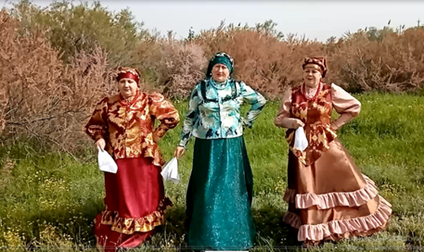

18.08.2021г. Фотовыставка "Родного края нежный образ".
В 2021 году Ремонтненский район отмечает свой 100-й юбилей. К этому событию приурочено много мероприятий. 18 августа в МКУК "Большеремонтненский СДК" была оформлена фотовыставка "Родного края нежный образ". На ней размещены фото, которые передают красоту и неповторимость природы Ремонтненского района. Для всех жителей опубликовали видео вариант этой выставки.
https://ok.ru/video/2370239334980
